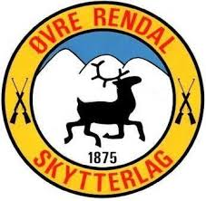
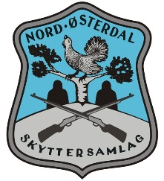
Innbydelse Samlagsstevne Bane
søndag 11.august 2024

Øvre Rendal Skytterlag har gleden av å innby til samlagstevnet bane 11.08.24

Påmelding: Mitt DFS fra 6.juli - 11.august 2024.

Program: Innledende skyting for alle klasser.
Avsluttende mesterskapsomgang for de klasser dette gjelder.
(Mesterskapsprogram baneskyting tabell 11.110 i Skytterboka)

Lagskyting 100m: Rekrutt/veteran (NU/NV/R/ER/J/EJ/V55/V65/V73), 3 manns-lag.
Ingen krav til klassefordeling. Det skytes grunnlag som i hovedskytinga.
Skytetid: 4 min.
Lag meldes på innen kl. 11.00 på stevnedagen.
Hvert skytterlag kan stille med flere lag.

Lagskyting 200m: Senior kl. 3-5 og kikkertklassen, 3 manns-lag.
Ingen krav til klassefordeling. Det skytes grunnlag som i hovedskytinga for klasse
3-5. Skytetid: 3 min.
Lag meldes på innen kl. 11.00 på stevnedagen.
Hvert skytterlag kan stille med flere lag.

Det blir ingen stangskyting.

Tidsplan: Innledende skyting iht påmelding på Mitt DFS.
Lagskyting 30 min etter endt innledende skyting.
Mesterskapsomgang umiddelbart etter endt lagskyting.

Innskudd: Klasse 1-5 og vet. Kr 200,- (80,- i arr + 50,- med. innskudd)
Kikkert og HK416 Kr 150,- (80,- i arr)
R/ER/J/EJ/NV Kr 100,- (50,- i arr)
NU Kr 100,-
Lagskyting 200m Kr 100,-
Lagskyting 100m Kr 50,-

Premiering: Pengepremier 15 skudd og 10 skudd i hovedskytinga, iht Skytterboka

Medaljer: I henhold til Samlagets reglement, versjon 27.02.23.
Servering: Åpen kafè med div. forfriskninger. Vipps eller kontant betaling.

Stevneinfo: Åpent banestevne - mittdfs.no eller tlf. stevnedagen: 950 29 151

